Bogotá, D.C., 26 de noviembre de 2015.

Señor(es):

**Conjunto Residencial**

**LOS LAGOS.**

Att. Jhonatan Beltrán

Administración.

BOGOTA

ASUNTO: **PRESENTACIÓN EMPRESA.**

Ante todo reciban un cordial saludo, el cual aprovechamos por agradecerles la oportunidad de presentarles nuestros servicios como empresa que somos **INGENIO Y ARQUITECTURAS S.A.S.**

**INGYARQ S.A.S** está conformada por un equipo disciplinado de profesionales, y técnicos; con el propósito de servirles y brindarles en satisfacer en lo que ustedes estén requiriendo.

Quedamos a su disposición y seguros de constituirnos en una excelente alternativa para su empresa.

Atentamente,

**Arq. Edwin Vargas Ariza**

**INGYARQ S.A.S**

**INGENIO Y ARQUITECTURA S.A.S** es una empresa Colombiana, conformada por un excelente grupo de trabajo, con el propósito de ofrecer sus servicios en el diseño, construcción, asesorías, remodelación, rehabilitación, innovación, adecuación, y acondicionamiento de construcciones antiguas y nuevas, junto con la comercialización de materiales relacionados con la construcción.

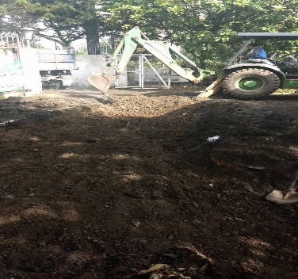

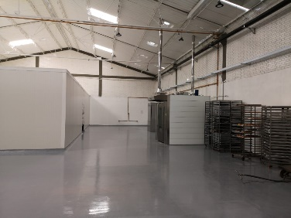Nuestra empresa se preocupa de la capacitación y conformación del selecto personal calificado relacionado en nuestro campo para reflejar un excelente servicio y calidad de trabajo, sin dejar a un lado los principios, valores y recursos naturales, lo cual nos caracterizan, Dando un servicio de calidad a precios competitivos con un plus de confianza para nuestros clientes en el desarrollo de los proyectos y el ejercicio de los presupuestos, siempre cuidando el proyecto de construcción como propio; además de tomar en cuenta que las construcciones se realicen en el marco de la tecnología más avanzada, en cuanto a su diseño y estructuración, así como procurando que las edificaciones se integren al medio ambiente causando el menor impacto posible.

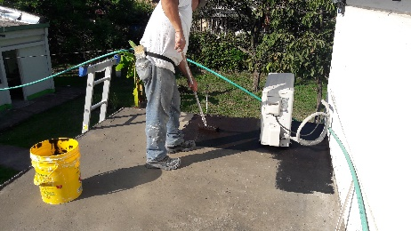

Tenemos la experiencia necesaria para desarrollar proyectos bajo las más diversas condiciones y en el momento que nuestros clientes lo requieran, incluso en situaciones de urgencia y con la mejor relación costo-beneficio.

Adicionalmente, cuenta con la representación comercial de importantes empresas Nacionales y Extranjeras, Fabricantes de materiales reconocidos y de alta calidad, con las ventajas que esto representa, ademásde suministrar materiales, relacionados con la construcción.

**MISION.**

Caracterizarnos en prestar el servicio de estudio, proyección, gestión y ejecución de todo lo relacionado con la construcción. Rehabilitación de todo tipo de edificaciones. Asesorías en la ejecución de diseño, remodelación, adecuación, innovación, acondicionamiento de construcciones antiguas y nuevas dirigidas a organismos públicos, privados y particulares. Levantamientos arquitectónicos, recorridos y animaciones virtuales en los diferentes programas acad (3d). Enfocándonos siempre en la mejora continua de la organización y de este modo proporcionar solidez y equilibrio con el entorno de la comunidad, generando progreso y bienestar.

Aportar inspiracion e innovacion en cada proyecto a realizar

**VISION.**

Liderar la industria de servicios arquitectonicos

**ALGUNOS DE NUESTROS CLIENTES**

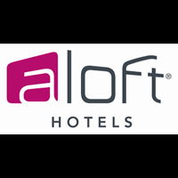 

* **NUESTROS SERVICIOS.**

**INGYARQ.** Ofrecerá el servicio ha organismos públicos, privados y particulares en:

* **ASESORIAS:** (Licencias de construcción, Estudio, Proyección, Ejecución, Diseños constructivos).
* **RECORRIDOS VIRTUALES (3D):** (Animaciones, Renders).
* **DIGITALIZACION DE PLANOS ARQUITECTONICOS:** (Levantamientos arquitectónicos, Amoblados, eléctricos, hidráulicos y sanitarios, estructurales, etc.).
* **MAMPOSTERIA:** (Pañetes).
* **ESTUCO:** (Plástico, veneciano, Pintura, Acabados).
* **INSTALACIONES HIDRAULICAS:** (Acometidas).
* **REDES ELECTRICAS, GAS Y TELEFONO:** (Acometidas).
* **DRYWALL:** (Techos, Muros).
* **FACHADAS:** (Lavada).
* **IMPERMEABILIZACION:** (Terrazas, Muros).
* **CARPINTERIA METALICA:** (Puertas, Ventanas, Cerramientos, aluminio, etc.).
* **ENCHAPES:** (Cocinas, Baños, Fachadas).
* **PISOS:** (Adoquines, Gres, Cerámica, Porcelanato, Caucho, Madera, Mármol, etc.).
* **TRABAJOS LOCATIVOS:** (Distritales, Privados, Particulares).
* **REMODELACION DE ESPACIOS:** (Exteriores, Interiores).
* **CARPINTERIA MADERA:** (Puertas, Ventanas, Amoblados, Cocinas. etc).
* **ASFALTOS.**
* **MANTENIMIENTO Y CONSTRUCCION EN GENERAL:** (Casas, Apartamentos, Bodegas, Locales Comerciales, Fachadas y demás espacios).
* **SUMINISTRO DE INSUMOS Y ELEMENTOS PARA OBRAS.** (Dotación, Alojamientos, Desechables, Equipos de Calefacción y Ventilación, Muebles de oficina).
* **SUMINISTRO DE MATERIALES PARA LA CONSTRUCCION.** (De alta calidad y marcas reconocidas).

Todo esto constituye para el adecuado argumento de presentación que sumado a la experiencia y entusiasmo de sus dueños para emprender siempre nuevos retos, la convierten en una nueva alternativa técnica para sus intereses.

* **TALENTO HUMANO.**

**INGYARQ,** Con respaldo de sus marcas reconocidas y comprometido con sus políticas de servicio, durante el contrato a realizar contará con el personal altamente calificado acompañados bajo un residente Profesional y/o técnico, por tiempo completo que se someterá con las labores de la Gerencia e Interventora de la obra.

##### PORQUE CONTAR CON NOSOTROS.

A demás de ser una empresa conformada por un equipo profesional altamente calificado, **INGYARQ,** estará dispuesta a cumplir a cabalidad todas las obligaciones adquiridas con ustedes, amparando nuestro trabajo con:

Ofrecer a sus clientes conducir sus proyectos con escrupulosa honorabilidad, cuidando del marco legal y reglamentación relativa, haciendo que todo el proceso de inversión financiera - ejecución del proyecto sea plenamente confortable para nuestro cliente.

Estrictas medidas de seguridad.

Mano de obra calificada.

Materiales con estándares de calidad.

Cumpliremos las fechas estipuladas dentro del contrato.

**LOGO**

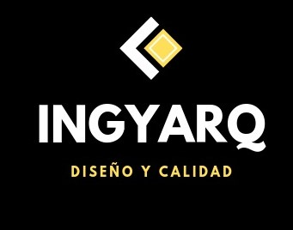

**MANTENIMIENTO DE FACHADAS**

CONTAMOS CON PERSONAL CALIFICADO Y CERTIFICADO PARA REALIZAR TRABAJO EN ALTURAS

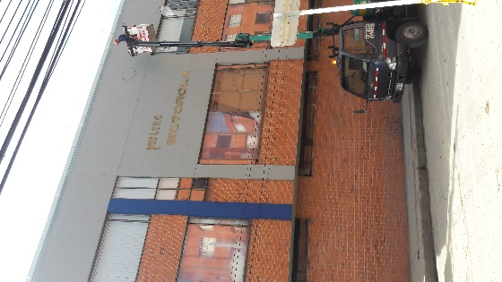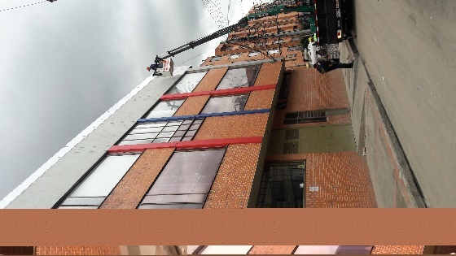

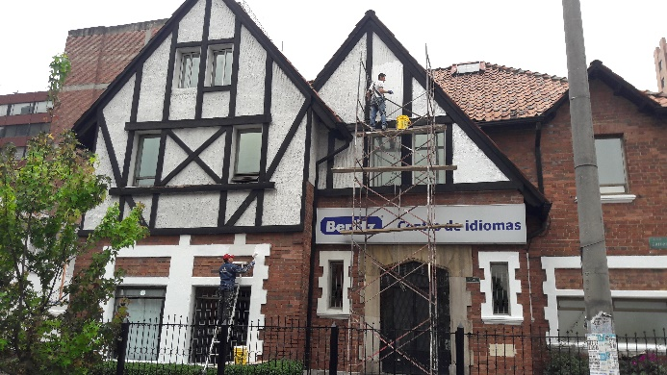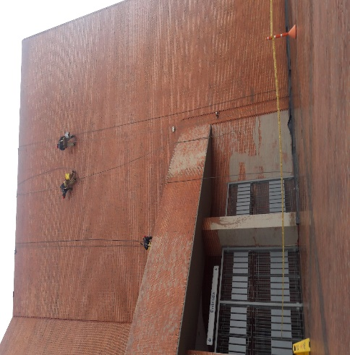

**INSTALACIONES ELECTRICAS-VOZ Y DATOS**

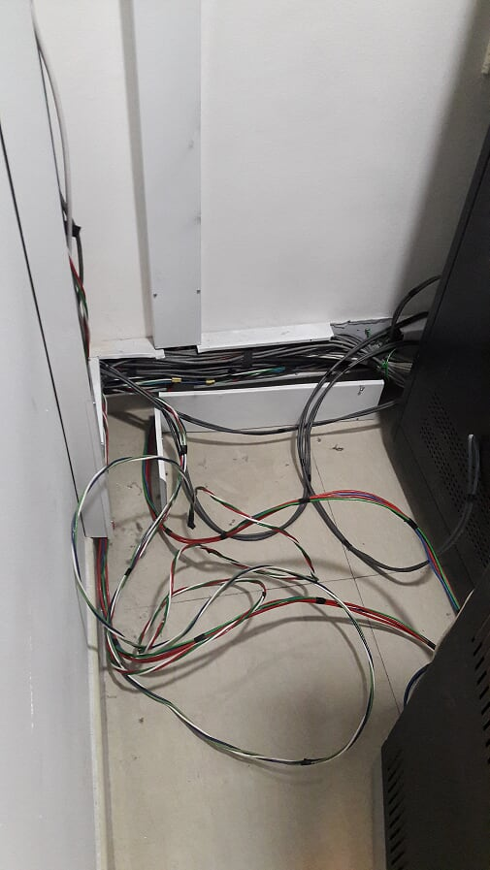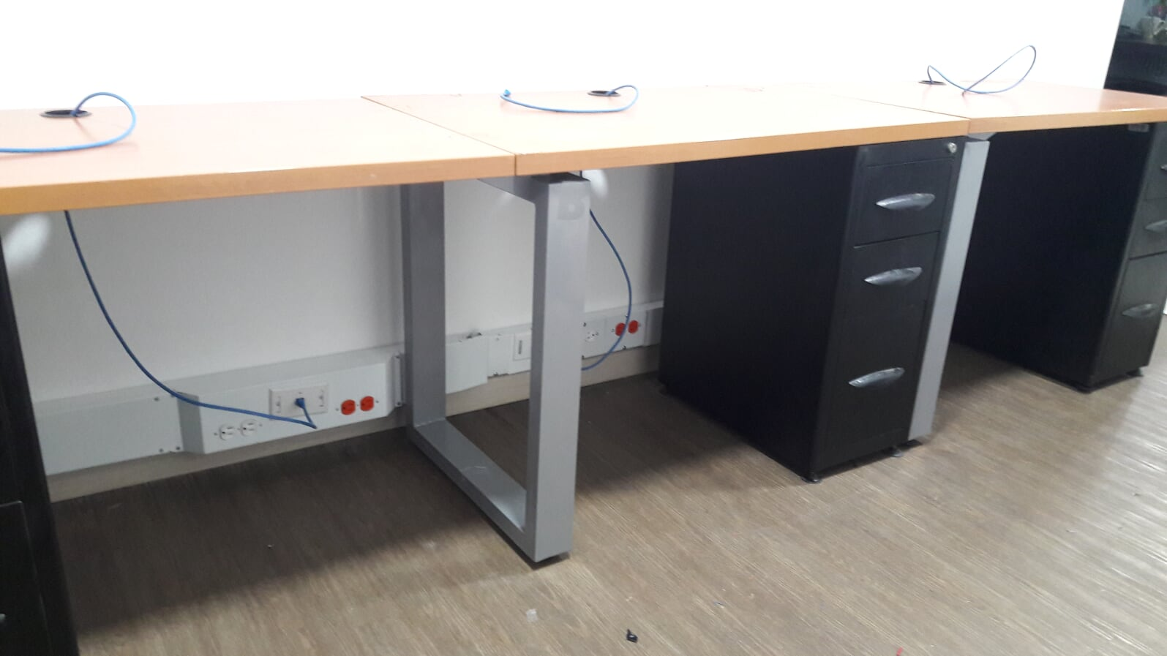

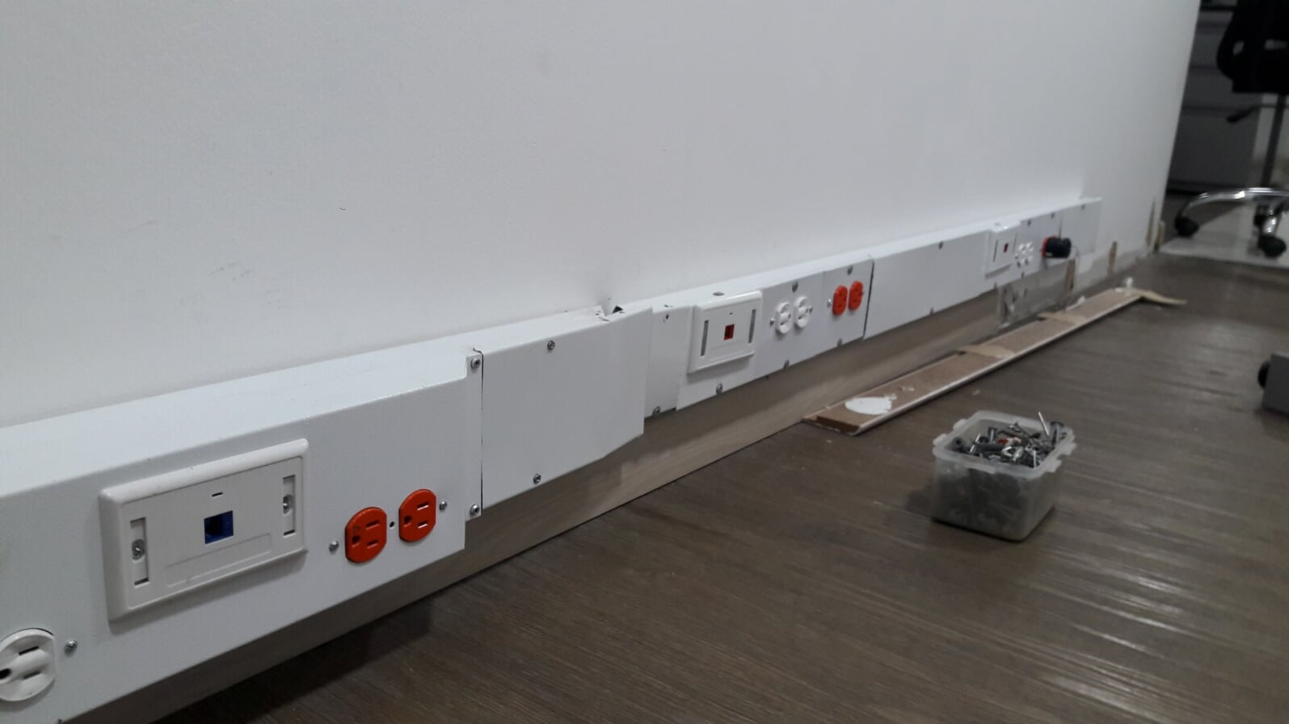 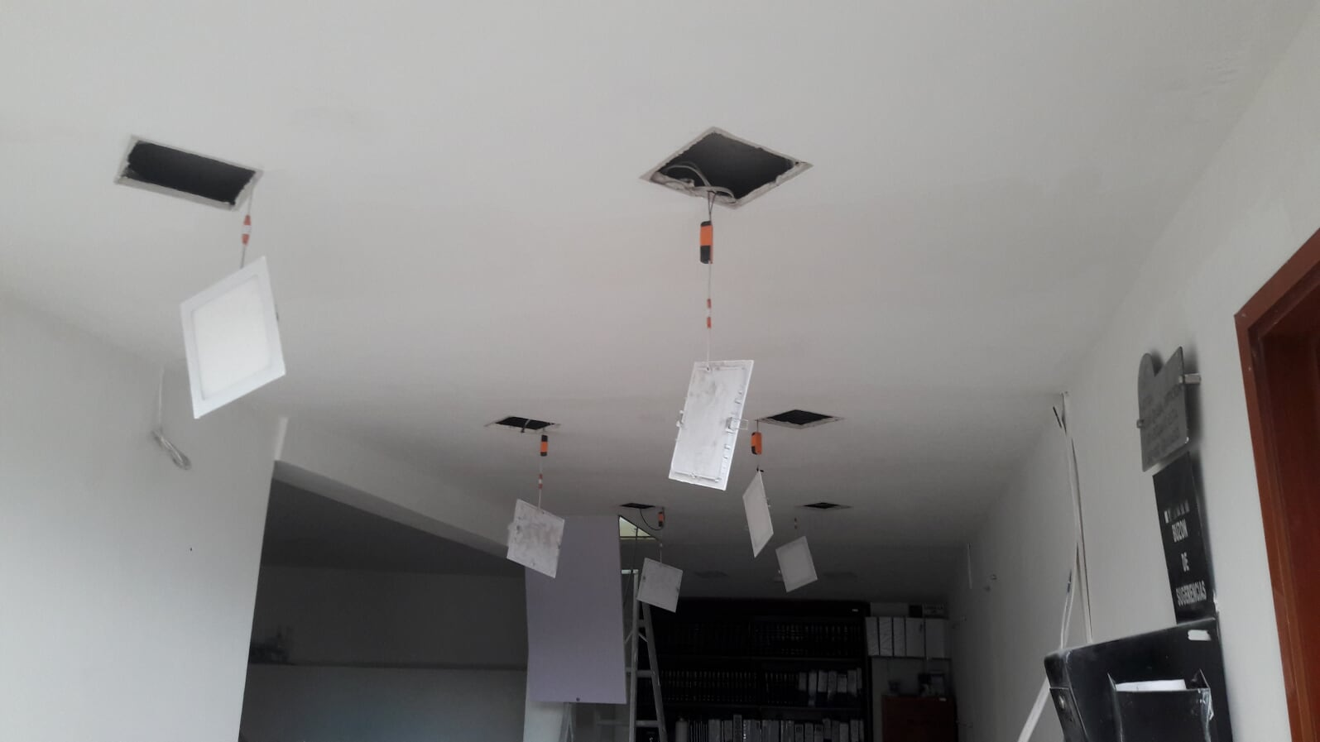

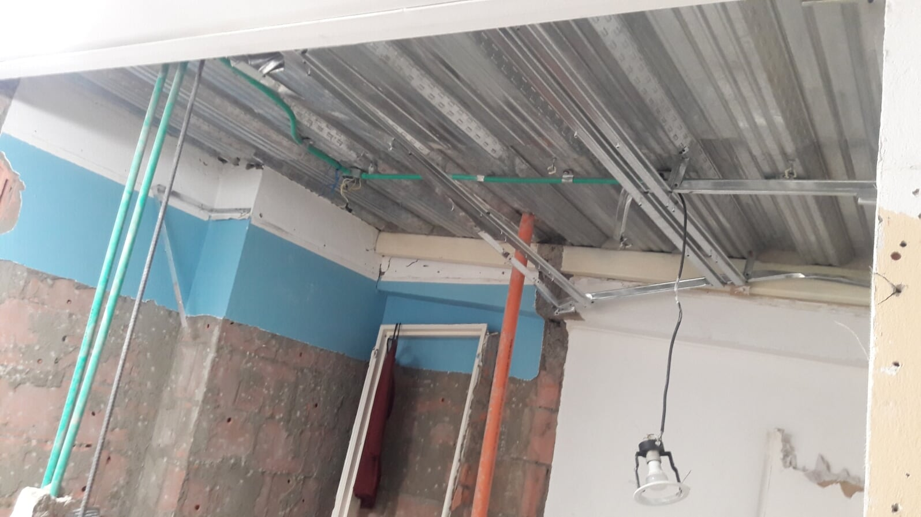

**IMPERMEABILIZACIONES**

* **FACHADAS**
* **TERRAZAS**
* **TANQUES DE AGUA POTABLE**
* **PARQUEADEROS**

PERSONAL avalado POR CERTIFICADO SENA-SIKA

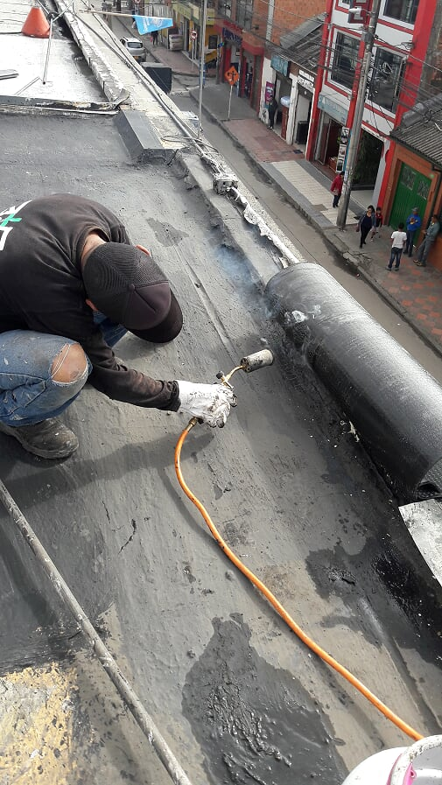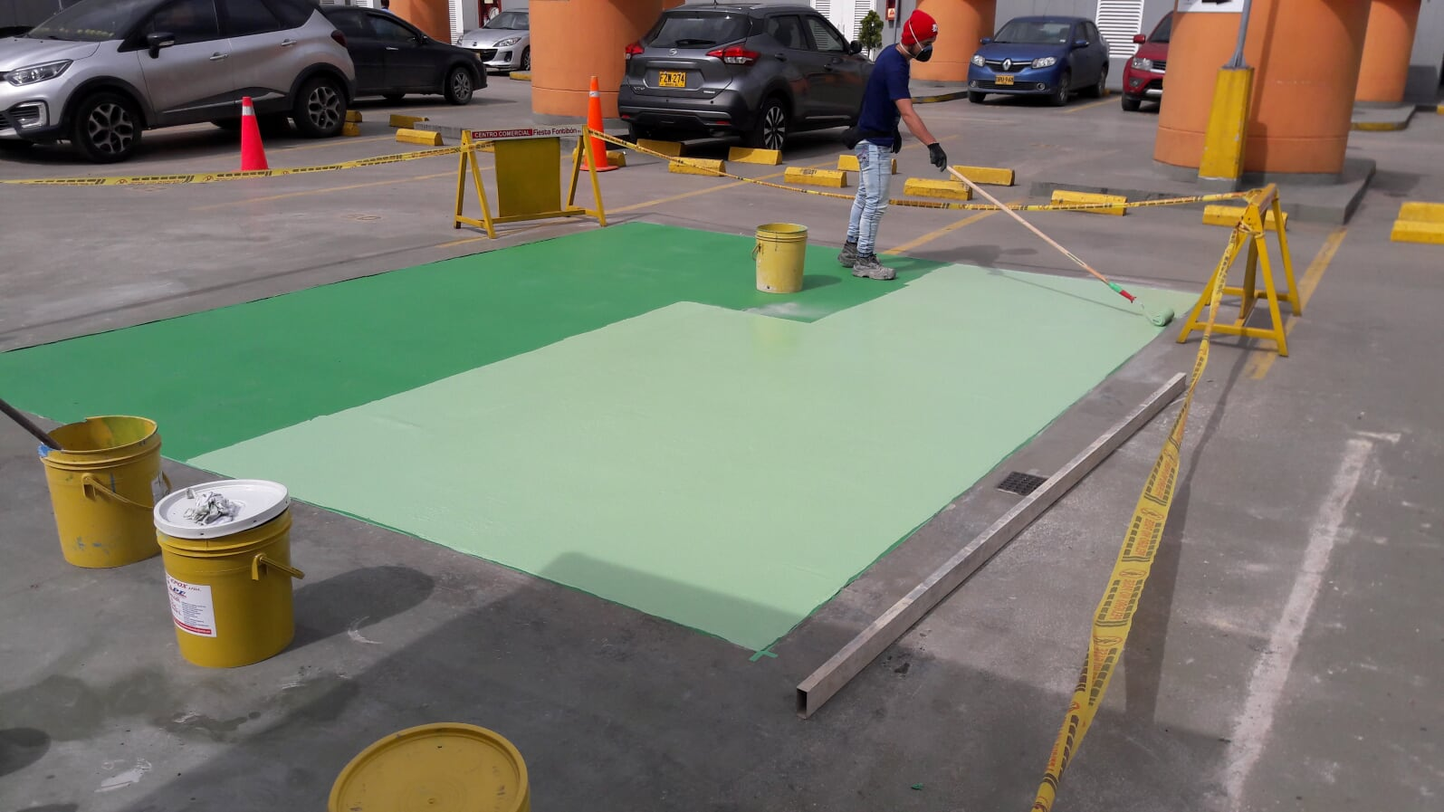

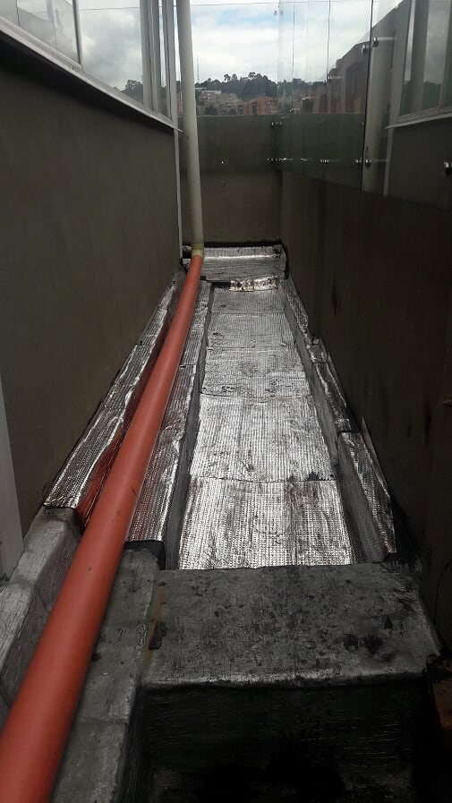

**REMODELACIONES**

